TL - 2102 玄關對講小門口機
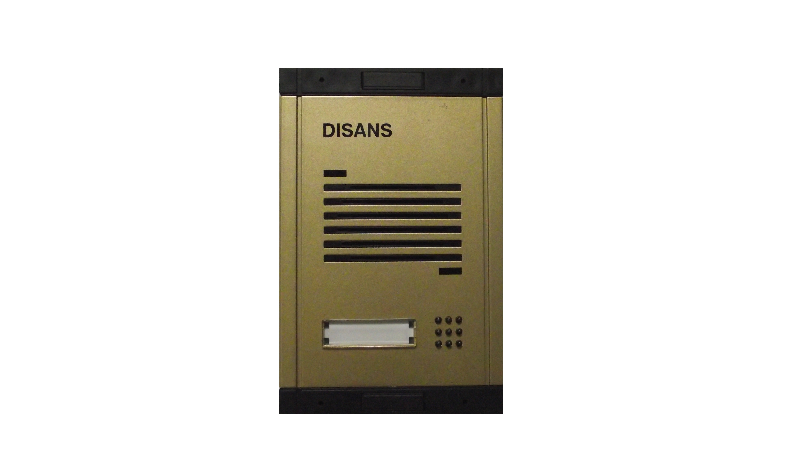
功能及特點:
- 鋁擠型烤漆處理；造型先進，具有耐撞的功能。
- 電話方式傳輸，可達1公里；適用於捷運系統、大賣場、停車場等場所。
- 搭配TL-201可當住戶玄機機使用。
- 前置式擴音器安裝，防雨防塵。
- 單按鍵設計，可做為緊急對講機直接呼叫管理員( 呼出號碼可自由設定 )。
- 2蕊電話配線 ，施工查修簡易。
- 具有監聽功能，總機呼叫後可直接現場監聽。
電氣規格:
- 電源電壓：DC 13V ～ 15V
- 周圍溫度：-5℃ ～ 44℃
- 操作時間：1分鐘後自動切斷通話
- 安裝方式：超薄壁掛式
- 外型尺寸：高147 × 寬100 × 厚30 mm

